**РОССИЙСКИЙ УНИВЕРСИТЕТ ДРУЖБЫ НАРОДОВ**

**Факультет физико-математических и естественных наук**

**Кафедра прикладной информатики и теории вероятностей**

**ОТЧЕТ**

**по лабораторной работе № 4**

*Дисциплина: Основы информационной безопасности  
Название работы:* Дискреционное разграничение прав в Linux. Расширенные атрибуты

Студент: Невзоров Дмитрий

Группа: НПМбд-02-18

**МОСКВА**

2021 г.

**Цель работы:**

Получение практических навыков работы в консоли с расширенными атрибутами файлов.

**Ход выполнения работы:**

1. От имени пользователя guest определил расширенные атрибуты файла /home/guest/dir1/file1 с помощью команды lsattr /home/guest/dir1/file1:

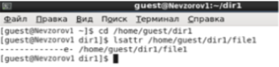

1. Установил командой chmod 600 file1 на файл file1 права, разрешающие чтение и запись для владельца файла.



1. Попробовал установить на файл /home/guest/dir1/file1 расширенный атрибут *a* от имени пользователя guest с помощью команды chattr +a /home/guest/dir1/file1



Получил отказ от выполнения операции.

1. С помощью команды su повысил свои права. Установил расширенный атрибут *а* на файл /home/guest/dir1/file1 от имени суперпользователя с помощью команды: chattr +a /home/guest/dir1/file1

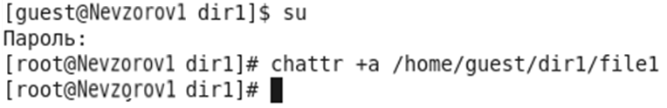

1. От пользователя guest проверил правильность установления атрибута с помощью команды lsattr /home/guest/dir1/file1:

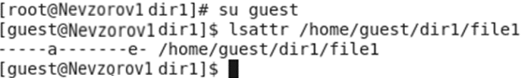

1. Выполнил дозапись в файл file1 слова “test” с помощью команды echo “test” /home/guest/dir1/file1.

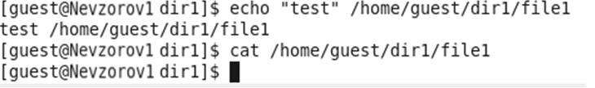

После этого с помощью команды cat /home/guest/dir1/file1 убедился, что слово было успешно записано в файл.

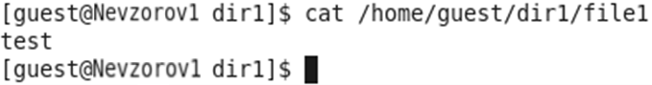

1. Попробовал стереть имеющуюся информацию в файле с помощью команды echo «abcd» > /home/guest/dir1/file1.

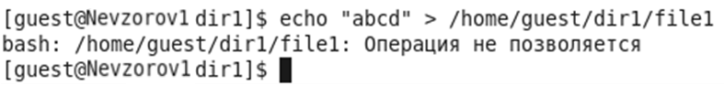

Попробовал переименовать файл, но получил отказ.

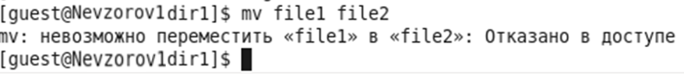

1. Попробовал с помощью команды chmod 000 file1 установить на файл file1 права, например, запрещающие чтение и запись для владельца файла.



Не удалось выполнить.

1. Снял расширенный атрибут *а* с файла /home/guest/dir1/file1 от имени суперпользователя с помощью команды chattr -a /home/guest/dir1/file1. Повторил операции, которые ранее не удалось выполнить.

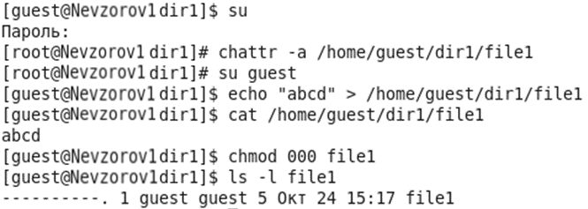

1. Повторил все действия по шагам, заменив атрибут «а» атрибутом «i».

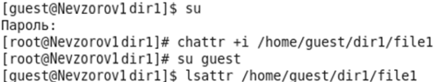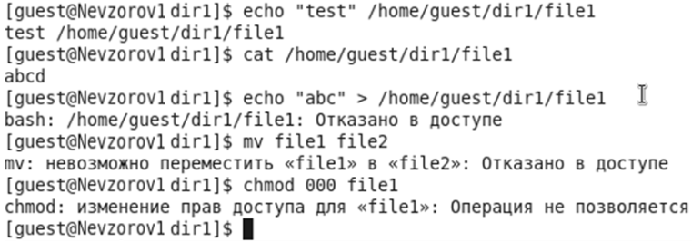

Дозаписать информацию в файл не удалось. Был получен отказ.

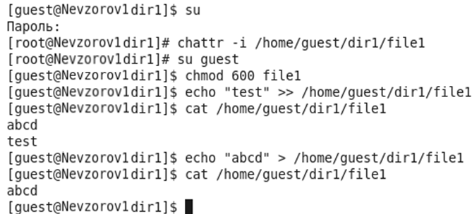

Удалось только после удаления атрибута «i».

**Вывод:**

Во время выполнения данной лабораторной работы, я повысил свои навыки использования интерфейса командной строки (CLI), познакомился на примерах с тем, как используются основные и расширенные атрибуты при разграничении доступа. Я имел возможность связать теорию дискреционного разделения доступа с ее реализацией на практике в OC Linux. Так же опробовал действие на практике расширенных атрибутов «а» и «i».